SetUp

Para correr este proyecto es necesario tener instalado XAMPP en su versión mas reciente

Para iniciar llevar la carpeta “taller1” a la carpeta htdocs de XAMPP esto es necesario para poder tener acceso a la Base de Datos que este programa provee

Ya con el proyecto en la carpeta htdocs activar las instancias que XAMPP provee de html y apache

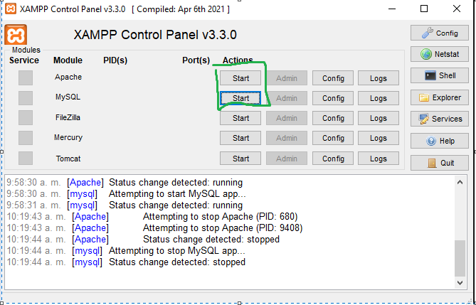

Se debe acceder a el phpMyAdmin que viene incluido en XAMPP para crear una base de datos en la cual poder guardar las reseñas creadas

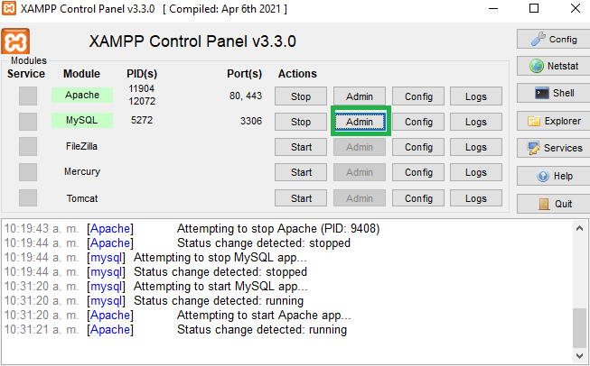

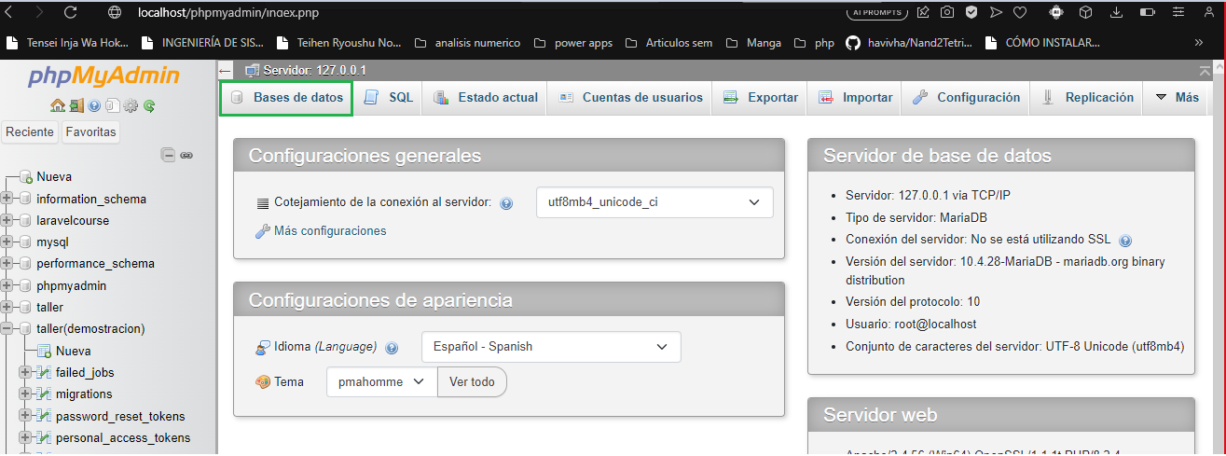

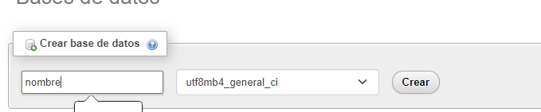

Una ves se haya creado la BD alterar el archivo .env línea 14,15 y 16 con el nombre de la base de datos, tu ususario de MySQL que este asociado a phpMyAdmin y tu contraseña

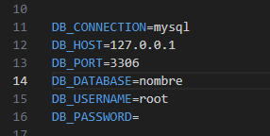

Con la conexión establecida entrar a la terminal del proyecto para correr el comando “php artisan migrate” para que se creen las tablas correspondientes en la base de datos

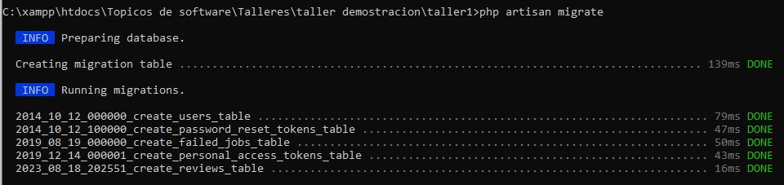

Finalmente correr el comando “php artisan serve” y acceder a la URL que te provee en esta se encontrar el la home page del programa ya lista

